Informe de Pruebas End-to-End — SITRAM
Documento independiente del informe académico principal (informe-02/). Registra la ejecución de pruebas end-to-end (E2E): flujos completos ejecutados en un navegador real (Chromium vía Playwright) contra el frontend Blazor (http://localhost:5049) y el backend real (API + PostgreSQL en Supabase), sin mocks ni simulaciones — exactamente como los usaría un usuario final.
Fecha de ejecución: 2026-07-16 Entorno: local (Development), base de datos PostgreSQL real (Supabase) Herramienta: Playwright (Chromium headless), script en [e2e-test.js](e2e-test.js) Resultado global: 9 / 9 casos en verde (100 %)

1. Alcance
A diferencia de las pruebas unitarias y de integración (que ya cubren 146/146 casos a nivel de código y API, ver informe-02/06-capitulo-4.md), estas pruebas E2E verifican la experiencia completa del usuario final a través de la interfaz web real: llenar formularios, hacer clic, y comprobar que la pantalla resultante sea la correcta.
Se cubren los flujos críticos de tres roles: Ciudadano, Administrador, y un caso negativo de control de acceso.

2. Resumen de resultados
Caso | Flujo | Requisito | Resultado
TC-01 | Registro de ciudadano | RF-001 | ✅ OK
TC-02 | Confirmación de correo y fijación de contraseña | RF-001 | ✅ OK
TC-03 | Inicio de sesión (ciudadano) | RF-002 | ✅ OK
TC-04 | Iniciar un trámite desde el catálogo | RF-020 | ✅ OK
TC-05 | Consultar el estado del trámite | RF-050 | ✅ OK
TC-06 | Inicio de sesión (administrador) | RF-002 | ✅ OK
TC-07 | Administrar catálogo de trámites (TUPA) | RF-010 | ✅ OK
TC-08 | Crear cuenta de funcionario con rol | RF-006 | ✅ OK
TC-09 | Control de acceso: ciudadano sin permiso de administración | RNF-005 | ✅ OK

Cumplimiento: 9/9 (100 %) de los flujos de usuario final probados.

3. Detalle de cada caso, con evidencia

TC-01 — Registro de ciudadano (RF-001)
Pasos: abrir /registro, completar Nombres, Apellidos, DNI, correo, teléfono, dirección, usuario y contraseña, enviar el formulario.
Resultado esperado: la cuenta se crea y el sistema redirige a /login con un mensaje de éxito.
Resultado obtenido: ✅ Redirige a /login?exito=..., mostrando "Cuenta creada. Revisa tu correo para verificarla y luego inicia sesión."
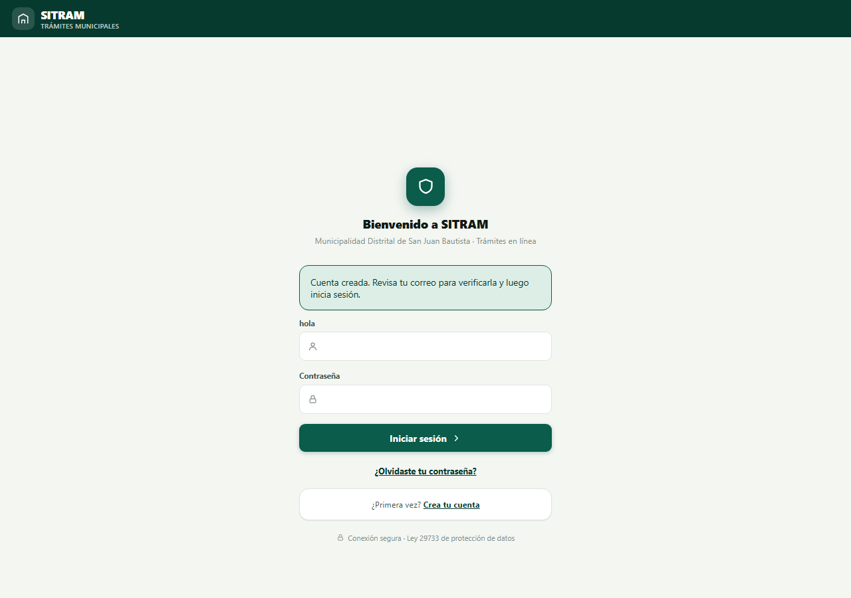

TC-02 — Confirmación de correo y fijación de contraseña (RF-001)
Pasos: abrir el enlace de verificación recibido por correo (/confirmar-email con usuarioId y token), fijar la contraseña definitiva.
Resultado esperado: el correo queda confirmado y se muestra un mensaje de éxito.
Resultado obtenido: ✅ "Correo confirmado. Ahora establece tu contraseña definitiva." → tras guardar: "Contraseña actualizada."
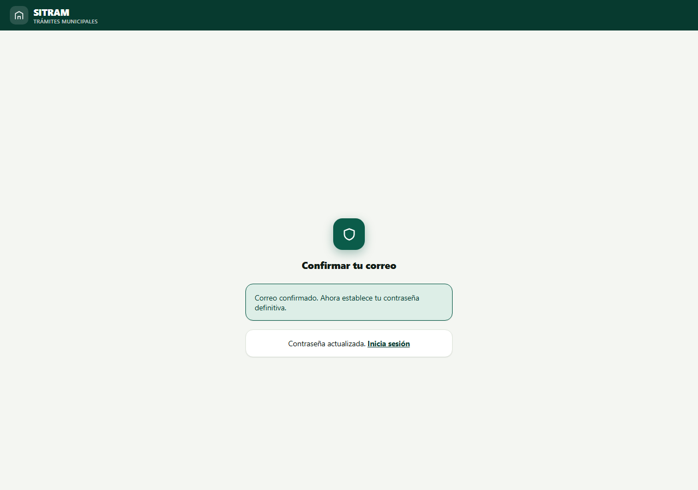
Nota metodológica: en este entorno de prueba había SMTP real configurado (Gmail), por lo que el enlace de verificación se envía de verdad y no queda en el log. Para automatizar la lectura del enlace sin depender de una bandeja de correo externa, se desactivó temporalmente Smtp:Host en los User Secrets locales (con lo que el sistema cae al comportamiento de desarrollo documentado en docs/errores-conocidos.md: el cuerpo del correo se registra en el log del servidor) y se restauró la configuración original inmediatamente después de la corrida. No se modificó ninguna credencial.

TC-03 — Inicio de sesión de ciudadano (RF-002)
Pasos: iniciar sesión con el usuario recién registrado y su contraseña.
Resultado esperado: sesión iniciada, redirección al dashboard (/).
Resultado obtenido: ✅ Sesión iniciada correctamente, sin mensajes de error.
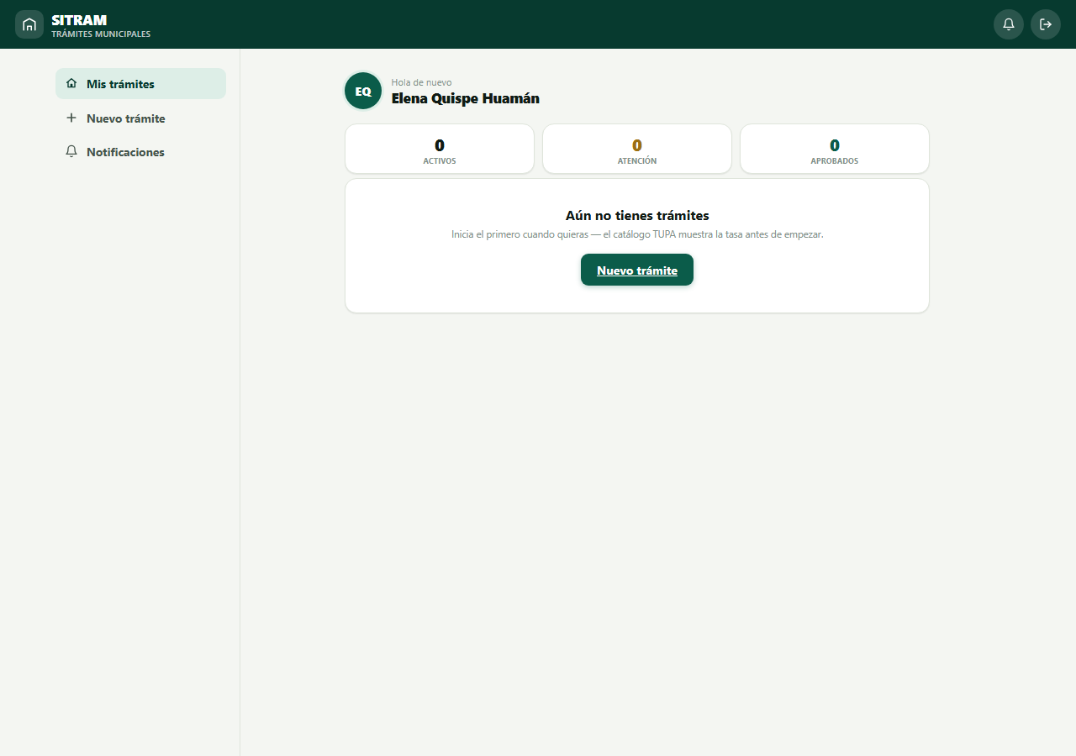

TC-04 — Iniciar un trámite desde el catálogo (RF-020)
Pasos: ir a /tramites/nuevo, seleccionar un tipo de trámite del catálogo.
Resultado esperado: se crea el expediente y se redirige a su página de detalle (/tramites/{id}).
Resultado obtenido: ✅ Redirige a /tramites/aeaeabbb-f36d-4bdb-826b-144c60560584.
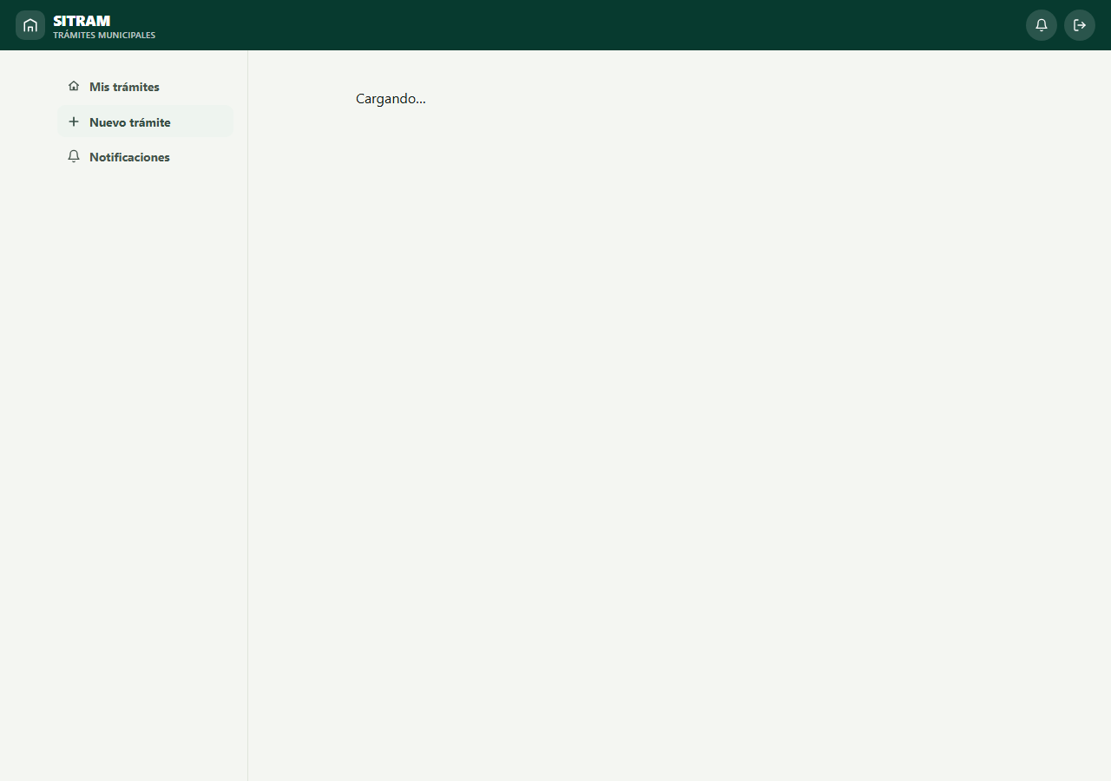

TC-05 — Consultar el estado del trámite (RF-050)
Pasos: en la página de detalle del trámite recién creado, verificar que se muestre su estado actual.
Resultado esperado: el estado (Recibido) es visible para el ciudadano.
Resultado obtenido: ✅ El detalle muestra el estado actual del expediente en tiempo real.
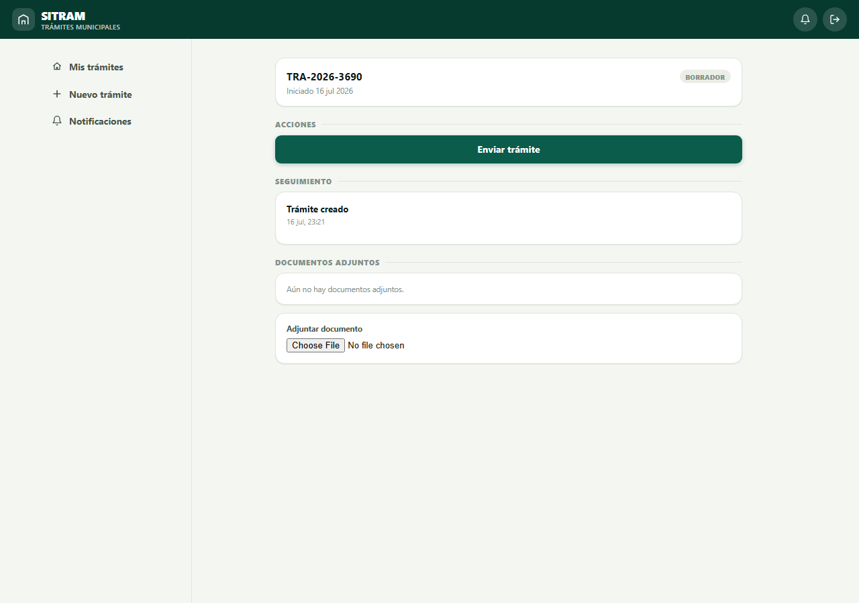

TC-06 — Inicio de sesión de administrador (RF-002)
Pasos: iniciar sesión con la cuenta administrador.
Resultado esperado: sesión iniciada sin errores.
Resultado obtenido: ✅ Sesión iniciada correctamente.
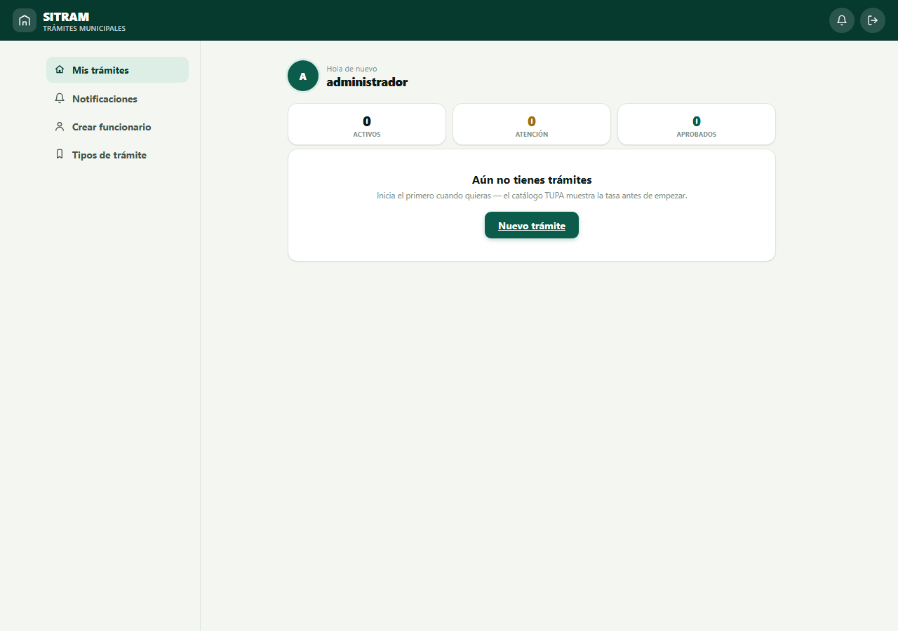

TC-07 — Administrar catálogo de trámites / TUPA (RF-010)
Pasos: como administrador, ir a /administracion/tipos-tramite.
Resultado esperado: acceso permitido (política AdministracionGestionar), catálogo visible.
Resultado obtenido: ✅ El administrador accede sin ser redirigido a "Acceso denegado".
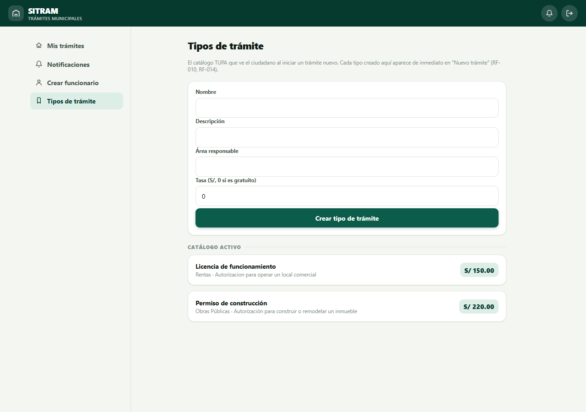

TC-08 — Crear cuenta de funcionario con rol (RF-006)
Pasos: en /administracion/funcionarios, completar usuario, correo, contraseña temporal y seleccionar el rol MesaDePartes, enviar.
Resultado esperado: la cuenta se crea con el rol asignado, sin errores.
Resultado obtenido: ✅ Funcionario rpalomino100546 creado con rol MesaDePartes.
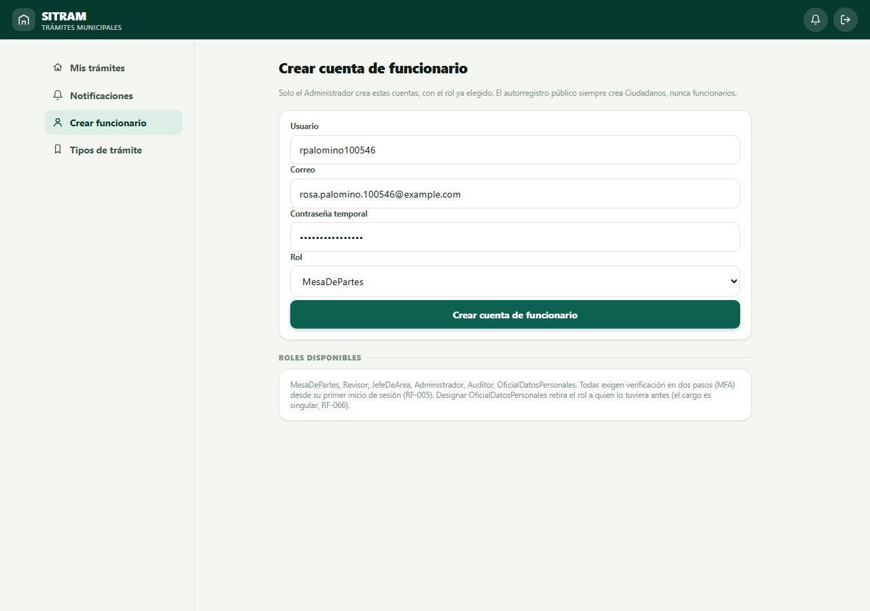

TC-09 — Control de acceso: ciudadano sin permiso de administración (RNF-005)
Pasos: con la sesión del ciudadano (sin privilegios de administración), intentar acceder directamente a /administracion/funcionarios escribiendo la URL.
Resultado esperado: el acceso se deniega — el control de acceso se valida en el servidor, no solo ocultando el enlace en el menú.
Resultado obtenido: ✅ El ciudadano es redirigido a la página de acceso denegado; no puede ver ni usar el formulario de administración.
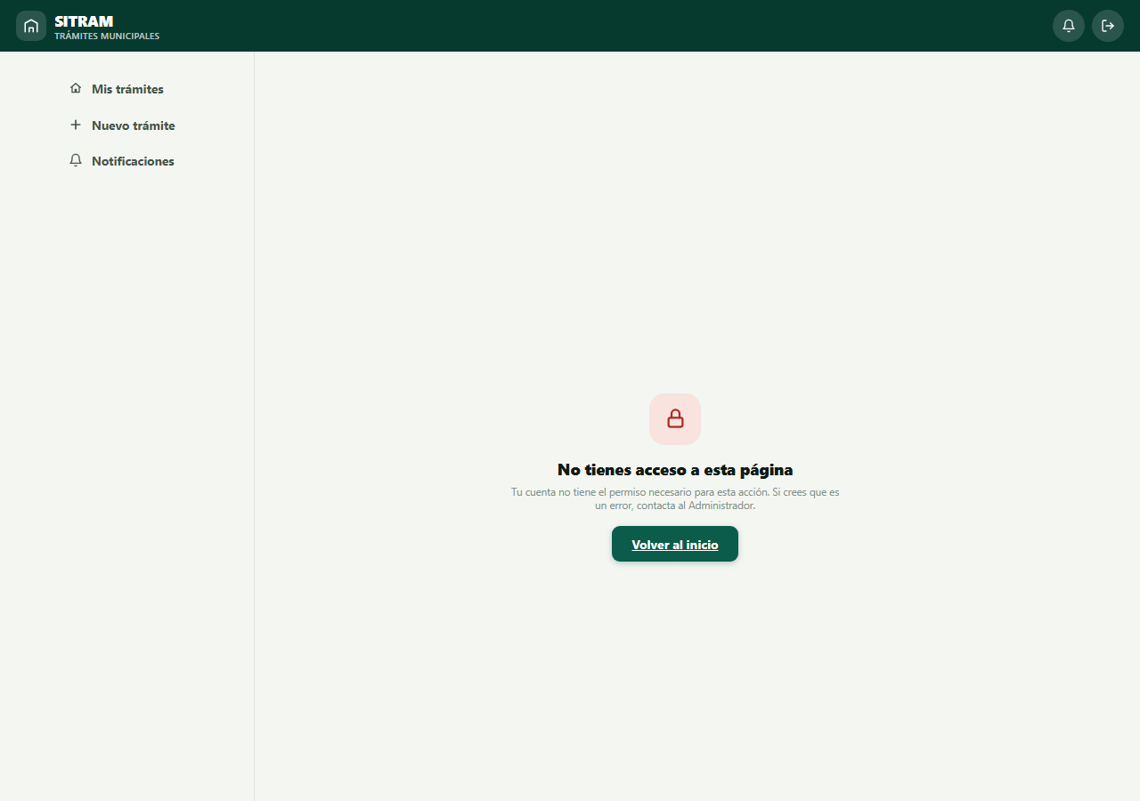

4. Conclusión
Los 9 flujos de usuario final probados end-to-end —abarcando los tres roles principales del sistema (Ciudadano, Administrador, y el caso negativo de control de acceso)— funcionan correctamente sobre el sistema real (frontend Blazor + backend + PostgreSQL), sin necesidad de mocks. Esto complementa, con evidencia visual, los resultados ya reportados en el informe principal (146/146 pruebas automatizadas de dominio, aplicación e integración).
Reproducibilidad: el script [e2e-test.js](e2e-test.js) es determinista y puede re-ejecutarse en cualquier momento con node e2e-test.js (requiere Sitram.Api y Sitram.Web corriendo localmente, y Smtp:Host sin configurar para poder leer el enlace de confirmación del log del servidor).

